薪资查询网站使用说明

1. 打开ie输入网址http://gongzi.ses.pudong-edu.sh.cn:8080/SFP_share
2. 输入用户名、密码、验证码（用户名：工号，密码:证件号后六位,不足六位在最前面加0补足），如图2.1

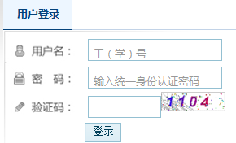

图2.1

1. 点击薪资查询，如图3.1

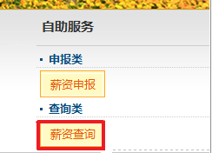

图3.1

1. 起始日期与截止日期进行选择，选择完成点击查询，如图4.1



图4.1

1. 可以看到所查询月份的发放金额，如图5.1；点击汇总明细可以看到发放金额的组成如图5.2

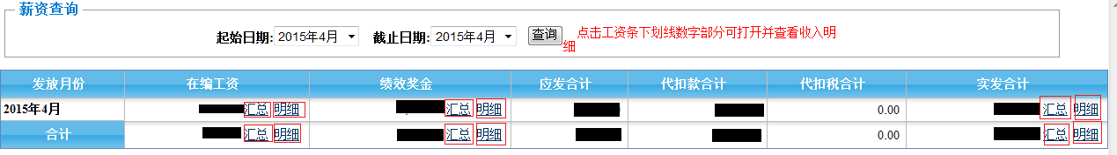

图5.1

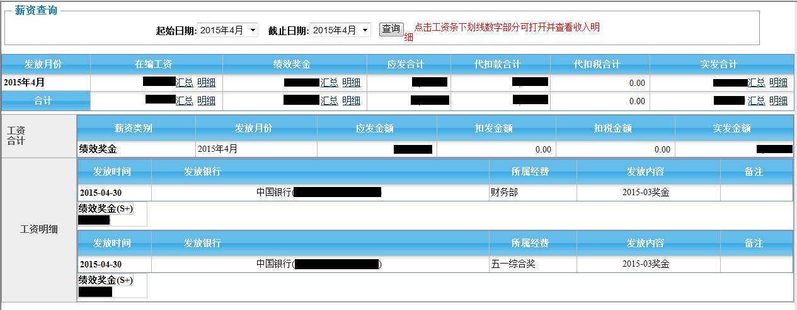

图5.2